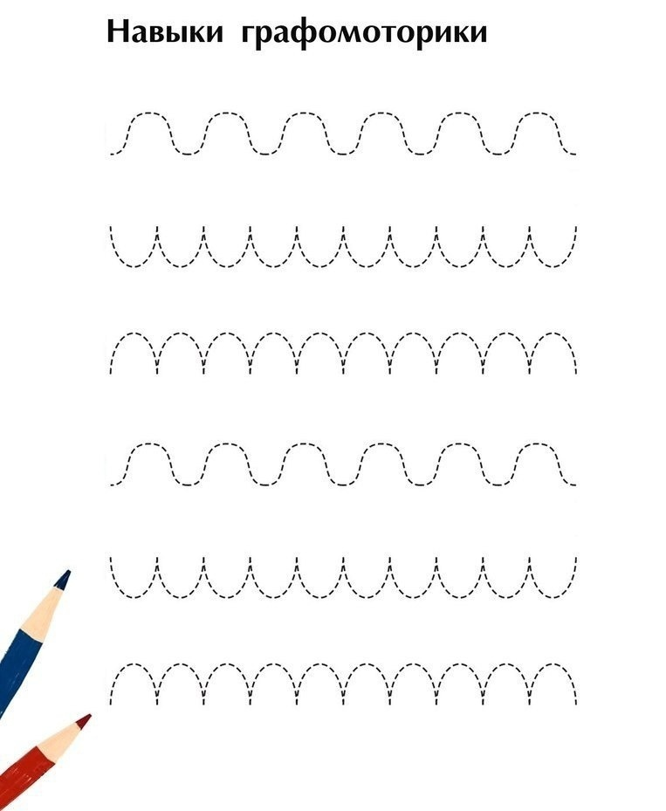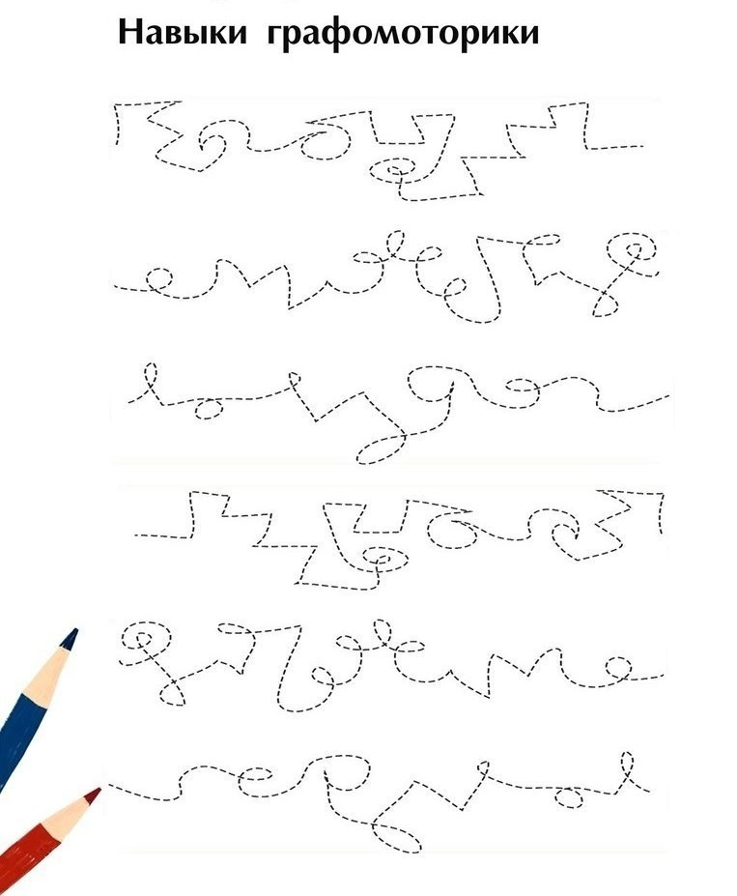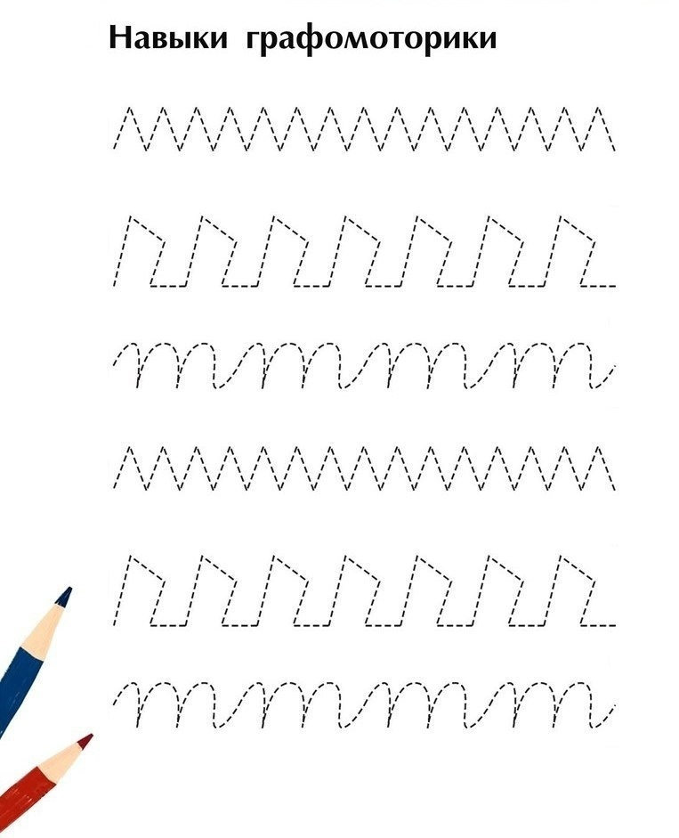
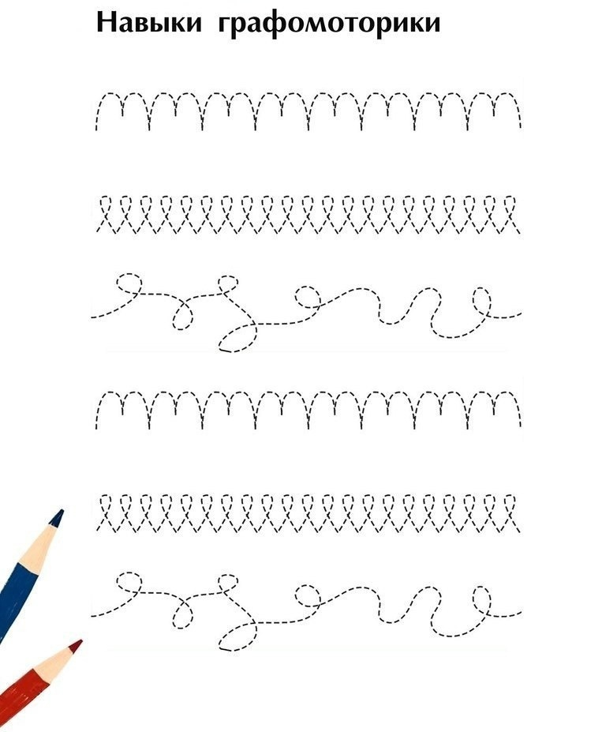
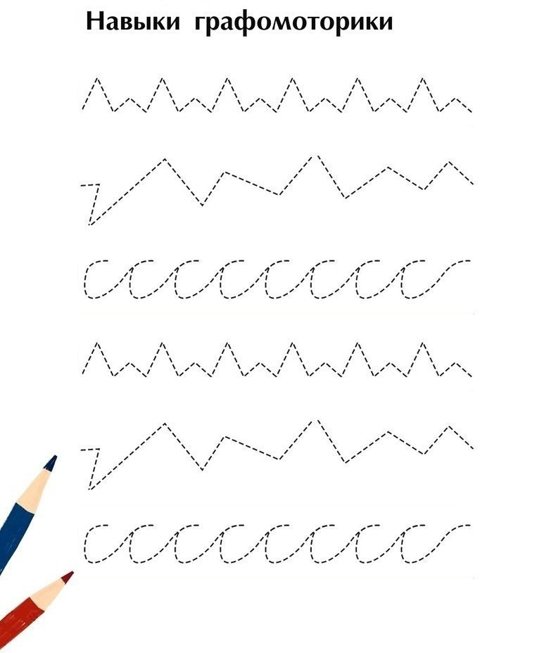

Развитие графомоторики позволит ребёнку успешно преодолевать первые проблемы в обучении и справляться со школьными заданиями. Мало кто знает о той пользе, которую приносит графомоторика для развития ребёнка.
Общее развитие ребёнка, формируются двигательные способности. Графомоторика оказывает положительное влияние на формирование двигательных умений.
Если вплотную заняться с ребёнком графомоторикой, то ребёнок научится не только правильно держать ручку, но и пополнит словарный запас новыми понятиями.
Обведение картинок по контуру формирует мышление, память, внимание, а также помогает детям научиться сосредотачивать внимание на деталях.
Некоторые задания не так просты, как это может показаться на первый взгляд, это приводит к активному взаимодействию между детьми.

